第1章 创建HTML文档
在互联网高速发展的时代，各种新的Web开发技术层出不穷，但最基本的仍然是HTML，HTML是Web技术的核心和基础。
HTML（HyperText Mark-up Language）是制作Web页面的超文本标签语言，它是目前网络上应用最为广泛的语言，也是构成网页文档的主要语言。无论是发布在网上的信息、显示的图片、还是复杂的交互程序（比如登录网站、短消息提示），都离不开HTML。
这一章介绍构建一个HTML文档最基础的元素，每个HTML文档都要用到这类元素。如何正确使用HTML元素，对于创建标准的HTML文档非常关键。
本章主要涉及的知识点有：
- HTML文档的基本结构
- HTML文档类型
- 利用HTML元素定义中文网页
- 利用title定义网页的标题
- 利用body元素定义文档主体
- 利用mata元素定义页面元信息
- 利用base元素定义基底网址
- 定义网页在不同媒体显示的样式
- 指定外部资源的link元素
- 添加网站 logo
- 预先获取资源Link Prefetch
- 利用script元素定义客户端脚本
- 内嵌脚本
- 载入外部脚本库
- 延迟脚本执行
- 异步执行脚本
- noscript 元素
- HTML属性
- 为元素指定类或ID名称
- 为元素添加title属性
- 添加注释
- 浏览器对属性的支持

1.1 HTML文档的基本结构
一个HTML文档是由一系列的HTML元素和标签组成的。元素是HTML文档的重要组成部分，例如html（html文档开始标签）、title（文档标题）和img（图像）等。元素名不区分大小写。HTML用标签来规定元素的属性以及它在文档中的位置。
HTML的标签分为单独出现的标签和成对出现的标签对两种。
（1）单独出现的标签，其作用是在相应的位置插入元素。语法格式：
<元素名称/>
（2）大多数标签成对出现，由开始标签（<元素名称>）和结束标签（</元素名称>）组成。语法格式：
<元素名称>要控制的元素</元素名称>
在每个HTML标签中，还可以设置一些属性，用以控制HTML标签所建立的元素。这些属性都位于开始标签中。语法格式：
<元素名称 属性1=”值1” 属性2=”值2”>要控制的元素</元素名称>
当一对HTML标签将一段文字包含在其中，这段文字与包含文字的HTML标签共同组成了一个元素。在HTML语法中，每个元素还可以包含另一个元素。
一个完整的HTML文档是由一系列HTML元素按照一定的标准组合而成，HTML元素可以说明文字、图形、动画、声音、表格、链接等。
说明：每个HTML文档都必须由DOCTYPE、html、head和body这4类元素构成。

1.2 HTML文档类型
由于HTML版本繁多，HTML文档需要告诉浏览器所使用的HTML版本，浏览器是通过DOCTYPE声明来识别HTML版本并正确显示需要输出的内容。
DOCTYPE由一个单独出现的标签组成。HMTL文档应以DOCTYPE开始，用来说明文档中使用的标签类型。
在HTML4和XHTML1.0时代，有好几种可供选择的DOCTYPE，每一种都会指明使用的HTML，是严格型还是过渡型模式。由于太难记，每次都需要从某个地方把这些代码复制过来。例如，HTML过渡型文档的DOCTYPE：
<!DOCTYPE HTML PUBLIC "-//W3C//DTD HTML 4.01 Transitional//EN" "http://www.w3.org/TR/html4/loose.dtd">
<!DOCTYPE> 声明不是 HTML 标签；它是指示浏览器该页面使用哪个HTML版本进行编写的指令。<!DOCTYPE> 声明引用 DTD，DTD 规定了标记语言的规则，这样浏览器才能正确地呈现内容。DTD（Document Type Definition），即文档类型定义。
HTML严格模式：
<!DOCTYPE HTML PUBLIC "-//W3C//DTD HTML 4.01//EN" "http://www.w3.org/TR/html4/strict.dtd">
HTML过渡模式：
<!DOCTYPE HTML PUBLIC "-//W3C//DTD HTML 4.01 Transitional//EN" "http://www.w3.org/TR/html4/loose.dtd">
相比传统HTML和XHTML文档中的DOCTYPE，HTML 5则更为简单，所有浏览器都通用，不需要担心会出现兼容性问题，只需记住这个即可。代码如下：
<!DOCTYPE html>
<!DOCTYPE>标签中的html，是告诉浏览器处理的是HTML文档。
注意：<!DOCTYPE html>必须在文档的第一行，前面不能有任空格和空行；否则，可能会导致HTML代码在浏览器中无法被正确地解析出来。

1.3 利用HTML元素定义中文网页
DOCTYPE定义好之后，紧接着定义 html元素，html元素是HTML文档的根元素，所有HTML标签都要放在<html>标签内。
DOCTYPE和html两个元素构成了HTML文档最外层的结构。本例定义一个中文网页，代码如下：
<!DOCTYPE html>
<html lang=”zh”>
... HTML code ...
</html>
<html>标签是成对出现的，文件中所有的内容和其他HTML标签都包含在其中。
开始标签<html>中的lang属性只有在HTML 5中才需要指定。该属性定义了创建文档内容的人类语言类型，本例lang=“zh”，zh是中文的意思。
上述代码的浏览器显示如图1.1所示。
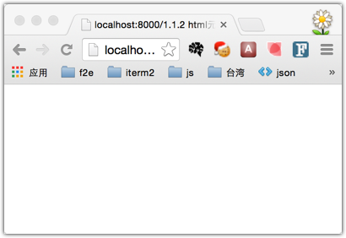
图1.1 只有html元素的页面
此时，浏览器窗口中无任何显示内容，因为我们没有设计HTML的内容元素<body>。

1.4 利用title定义网页的标题
<html>标签中的HTML代码主要分成两部分。第一部分是文档头，包含在<head>标签对内；第二部分是文档正文，包含在<body>标签对内。
在<head>标签对内，通常包含文档标题、提供关于文档本身的信息、以及加入一些外部资源（比如：加载CSS样式表）。
除了标题与图像之外，文档中位于<head>标签对内的其他信息通常都是不可见的。代码如下：
<!DOCTYPE html>
<html>
<head>
<meta charset="utf-8" />
<title>head元素</title>
</head>
</html>
示例中head元素中包含了<meta>和<title>标签。每个HTML文档头部都应该包含这两个基本元素。
- <meta charset="utf-8" />，将文档的字符编码声明为UTF-8。空格和斜杠可以不输入。如果不声明字符编码，网页将有可能以乱码的方式呈现。
- <title>标签，用来设置文档的标题或名称，浏览器通常将该元素的内容显示在其窗口顶部或标签页的标签上。
浏览器显示如图1.2所示。

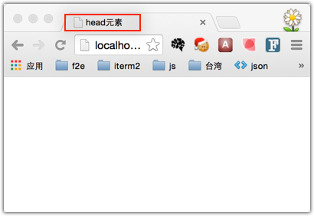
图1.2 网页的标题
方框处为<title>标签内的文字内容。
<head> 标签用于定义文档的头部，它是所有头部元素的容器。<head> 中的元素可以引用脚本、指示样式表、提供元信息等等。
文档的头部描述了文档的各种属性和信息，包括文档的标题、在 Web 中的位置以及和其他文档的关系等。绝大多数文档头部包含的数据都不会真正作为内容显示给读者。
注意：每个HTML文档都应该有且只有一对<title>标签，在这个标签对之间的文字在浏览器用户眼里应该具有实际意义，使用户能够根据文字区分不同的浏览器窗口或浏览器的各个标签页。

1.5利用meta元素定义页面元信息
<meta> 标签位于文档的头部，<meta> 标签的属性定义了与文档相关联的元信息，元数据总是以名称/值的形式被成对传递的。
<meta> 标签的name 属性提供了名称/值对中的名称，content属性是定义元信息名称/值对中的值，content 属性始终要和 name 属性或 http-equiv 属性一起使用。<meta>属性如表1.1所示：
表1.1 meta相关的属性
属性名 | 值 | 属性作用
name | author  description  keywords  generator  revised  others | 把 content 属性关联到一个名称。
http-equiv | content-type  expires  refresh  set-cookie | 把 content 属性关联到 HTTP 头部。
scheme | text | 定义用于翻译 content 属性值的格式，用于指定要用来翻译属性值的方案。

使用带有 http-equiv 属性的 <meta> 标签时，服务器将把名称/值对添加到发送给浏览器的内容头部。例如：
<meta http-equiv="charset" content="iso-8859-1">
<meta http-equiv="expires" content="31 Dec 2008">

1.6利用body元素定义文档主体
body 元素定义文档的主体，即用户可以在页面上直接看到的内容，基本包含文档呈现的所有内容，例如文本、超链接、图像、表格和列表等等。
可选的属性如表1.2所示。
表1.2 body可选的属性
属性 | 值 | 描述
alink | rgb(x,x,x)  #xxxxxx  colorname | 不赞成使用，请使用CSS样式。  规定文档中活动链接（active link）的的颜色。
background | URL | 不赞成使用，请使用CSS样式。规定文档的背景图像。
bgcolor | rgb(x,x,x)  #xxxxxx  colorname | 不赞成使用，请使用CSS样式。  规定文档的背景颜色。
link | rgb(x,x,x)  #xxxxxx  colorname | 不赞成使用，请使用CSS样式。  规定文档中未访问链接的默认颜色。
text | rgb(x,x,x)  #xxxxxx  colorname | 不赞成使用，请使用CSS样式。  规定文档中所有文本的颜色。
vlink | rgb(x,x,x)  #xxxxxx  colorname | 不赞成使用，请使用CSS样式。  规定文档中已被访问链接的颜色。

1.7 利用base元素定义基底网址
URL（Uniform Resource Locator，统一资源定位符），通常称为网页地址。它包含关于文件存储位置和浏览器应如何处理它的信息。互联网上的每一个文件都有唯一的URL。
在HTML文档中，URL路径分为两种形式：绝对URL和相对URL。
- 绝对URL：显示文件的完整路径，包括模式、服务器名称、完整路径和文件名本身。
- 相对URL：相对于当前HTML文档所在目录或站点根目录的路径。
HTML文档通过基底网址，把当前HTML文档中所有的相对URL转换成绝对URL。通常，通过基底网址base元素设置HTML文档的绝对URL，该元素只能出现在head元素中，让文档中的相对URL在这个基底网址上进行解析。当浏览器浏览网页时，会通过<base>标记将相对URL附在基底网址的后面，从而转化成绝对URL。
例如：在HTML文档<head>中定义基底网址如下：
<base href="http://www.broadview.com.cn">
在<body>中设定一个相对URL：
<a href="about.aspx">关于我们</a>
当使用浏览器浏览该页面时，这个“<a href="about.aspx">基底网址</a>”相对URL就变成了绝对URL：http://www.broadview.com.cn/about.aspx。
在<base>标签中，还可以通过target属性来告诉浏览器如何打开页面，默认为本窗口打开，常用的“target="_blank"”表示在新窗口打开URL。语法格式：
<base href="链接地址" target="新窗口的打开方式">
代码如下：
<!DOCTYPE html>
<html>
<head>
<meta charset="utf-8">
<base href="http://www.broadview.com.cn" target="_blank">
<title>基底网址标记-base元素</title>
</head>
<body>
<a href="about.aspx">打开一个相对地址</a>
</body>
</html>
运行程序，鼠标移到链接处，可以看到状态栏中显示出完整的URL，如图1.3所示。
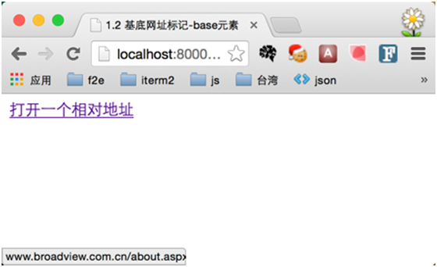
图1.3 状态栏显示URL

1.8 定义网页在不同显示媒体下的样式
HTML为网页构建基本结构，定义网页的内容；CSS（Cascading Style Sheet，层叠样式表）则定义网页的外观，为文档元素设置可视化的样式，如尺寸、颜色、背景和边框等等。
style元素用于包含文档的内嵌样式表。语法格式：
<style type=”text/css”>
...style code...
</style>
style元素有两个常用属性，分别是type、media：
- type属性指定样式类型，浏览器支持的样式机制只有CSS一种，所有这个属性的值总是text/css；
- media属性指定样式适用的媒体，表明文档在什么情况下使用该元素定义的样式。
本例使用了两个style元素，有不同的media属性值。浏览器在屏幕上显示的是第一个style元素中的样式，打印文档的时候用的是第二个元素中的样式。
<!DOCTYPE html>
<html>
<head>
<meta charset="utf-8">
<title>定义CSS样式style元素</title>
<style media="screen" type="text/css">
body { background-color: grey; color: yellow; margin: 10px;}
span { color: blue;}
</style>
<style media="print">
body { background-color: white; color: black; margin: 10px;}
span { color: red;}
</style>
</head>
<body>
<p>定义CSS样式<span>style元素</span></p>
</body>
</html>
浏览器显示如图1.4所示。
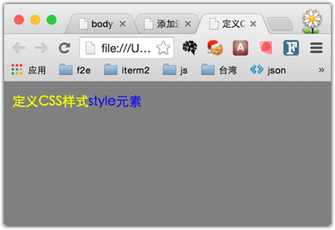
图1.4 不同媒体属性的CSS
注意：样式信息还通过<link>标签定义外部样式表来指定；通常情况下，都是通过<link>标签来引入的。

1.9. 指定外部资源的link元素
待定。

1.10. 添加网站 logo
待定。

1.11. 预先获取资源Link Prefetch
待定。
1.12. 利用script元素定义客户端脚本

1.13. 内嵌脚本
待定。

1.14. 载入外部脚本库
待定。

1.15. 延迟脚本执行
待定。

1.16. 异步执行脚本
待定。

1.17. noscript 元素
待定。

1.18. HTML属性
待定。

1.19. 为元素指定类或ID名称
待定。

1.20. 为元素添加title属性
待定。

1.21. 添加注释
待定。

1.22. 浏览器对属性的支持
待定。

